天域蓝湾社区开展“铸牢中华民族共同体意识”主题学习活动

为铸牢中华民族共同体意识，学习习近平总书记关于加强和改进民族工作的重要思想。6月27日，天域蓝湾社区召开学习会议。
会上，丁雪书记传达学习内容：必须坚持正确的中华民族历史观
一、各民族交融汇聚成多元一体中华民族
中华民族多元一体格局，一体包含多元，多元组成一体，一体离不开多元，多元也离不开一体一体是主线和方向，多元是要素和动力，两者辩证统一。中华民族和各民族的关系，形象地说，是一个大家庭和家庭成员的关系，各民族的关系是一个大家庭里不同成员的关系。五千多年中华文明所孕育的伟大祖国、伟大民族，永远是全体中华儿女最深沉、最持久的情感所系。在这片辽阔、美丽、富饶的土地上，各族人民都有一个共同家园，就是中国；都有一个共同身份，就是中华民族；都有一个共同名字，就是中国人；都有一个共同梦想，就是实现中华民族伟大复兴！
二、各民族共同缔造、发展、巩固伟大的祖国
“五个共同”是纵览古今数千年民族演变、洞察统一多民族国家的基本国情而得出的历史定论，一部中国史，就是一部各民族交融汇聚成中华民族共同体的历史。在历史长河中，中华民族共同体的经济纽带越来越紧，大一统意识越来越强，文化认同越来越深。这个共同体是客观存在的民族实体，是具有强大凝聚力和生命力的共同体，绝非是“想象的共同体”和“空壳子”。
三、加强中华民族历史的研究
历史是一面镜子，鉴古知今，学史明智。在漫长的历史进程中，中华民族创造了独树一帜的灿烂文化，积累了丰富的治国理政经验。我们国家历来重视学史、治史、存史、用史，素有盛世修史的优良传统，留下了几千年不间断的历史记载，被誉为“世界上历史最完备之国家”。正是因为有浩如烟海的历史典籍，中华文化才能如此意蕴厚重、绚烂多彩，中华民族精神才能够薪火相传、发扬光大，才能更好地了解我们这个统一多民族国家的发展历程。

天域蓝湾社区
2025年6月27日

影像资料：
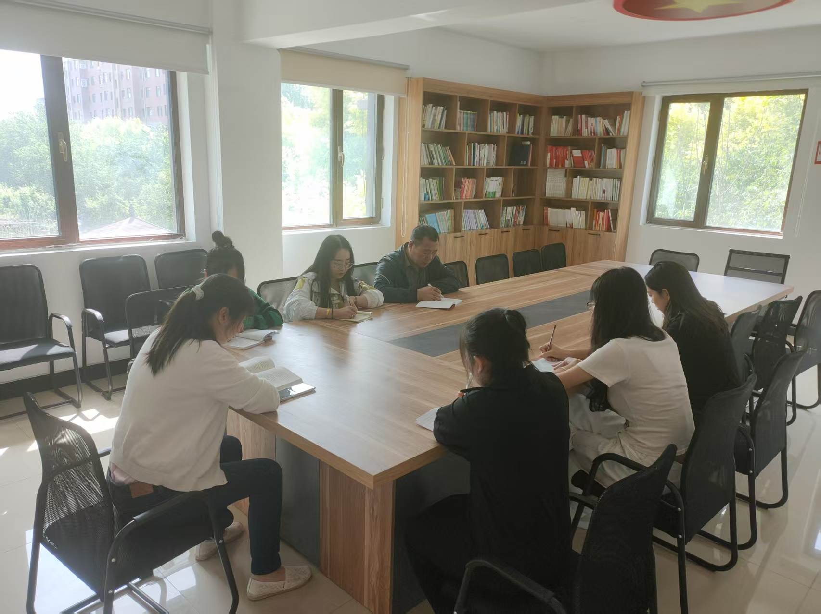图一：2025年6月27日，天域蓝湾社区组织开展了以“铸牢中华民族共同体意识”为主题的学习。
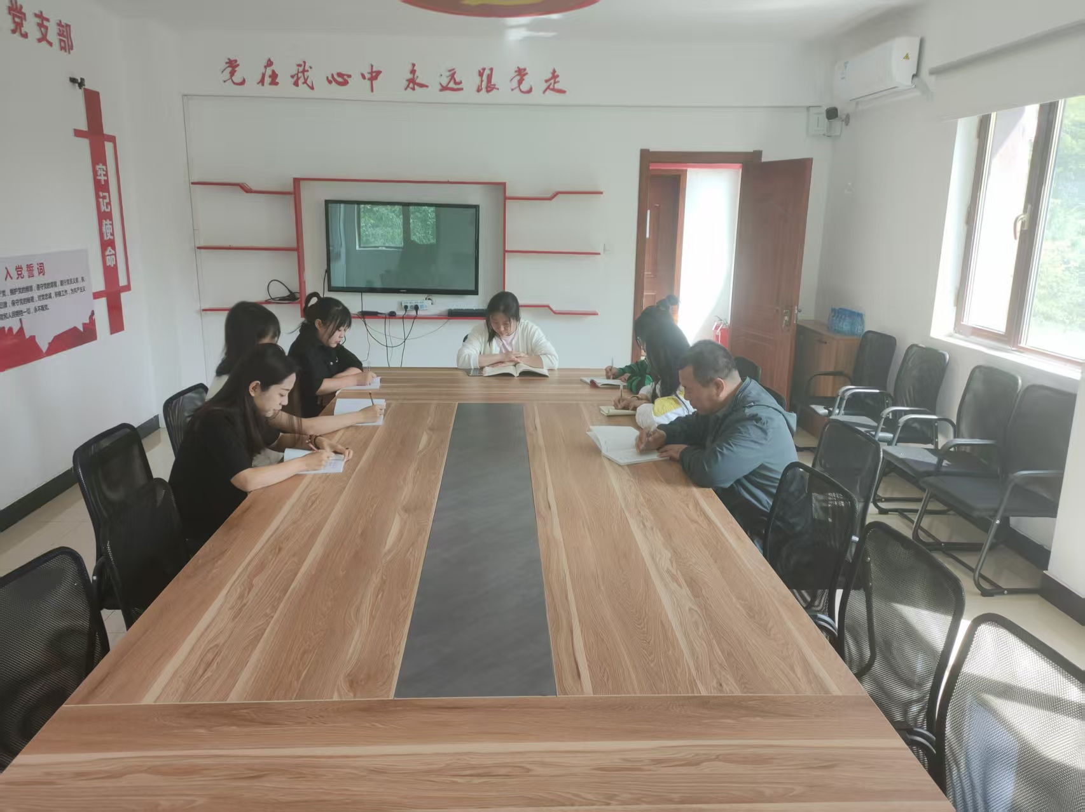图二：2025年6月27日，天域蓝湾社区组织开展了以“铸牢中华民族共同体意识”为主题的学习。

